МУНИЦИПАЛЬНОЕ АВТОНОМНОЕ ДОШКОЛЬНОЕ
ОБРАЗОВАТЕЛЬНОЕ УЧРЕЖДЕНИЕ
«ЦЕНТР РАЗВИТИЯ РЕБЁНКА – ДЕТСКИЙ САД №7 «ЯРОСЛАВНА»
Алтайский край город Рубцовск

Спортивное развлечение
«В здоровом теле – здоровый дух!»
(для детей старшей группы)

Инструктор по
физической культуре:
Димакова Г. А.
Спортивное развлечение : «В здоровом теле — здоровый дух!»
Цель: Приобщение детей к здоровому образу жизни.
Задачи:
-закреплять культурно-гигиенические навыки детей;
- активизировать двигательную активность детей, развивать быстроту, ловкость, координацию движений, ориентировку в пространстве;
-воспитывать выдержку и внимание в играх и эстафетах;
-создавать радостное эмоциональное настроение;
- воспитывать любовь к спорту, физической культуре.
Оборудование: ноутбук, фонограмма «Зарядка», «Солнышко и дождик», веселая музыка для игр и эстафет, танец «Если друг не смеется, ты включи ему солнце», муляжи овощей и фруктов, две корзины,2 градусника из картона, 2 детских стула, 2 большие мягкие игрушки, 2 желтых кружка, 14 желтых «лучиков», маленький мешочек с предметами гигиены, 1 зонтик.
Ход развлечения.

Дети выходят под марш и строятся на площадке (в плохую погоду - в спортивном зале).
Ведущий:
Здоровье - это дар, который мы с вами должны беречь, чтобы всегда быть весёлыми, сильными, красивыми. Ребята, а вы знаете, что надо делать, чтобы быть здоровыми?
Дети: Да!
Ведущий: Сегодня мы вспомним с вами всё, что нужно делать, чтобы быть здоровыми.

Утром ты зарядку делай
Будешь сильным, ловким, смелым!
Игра - «Зарядка» (под музыку).
В зал входит врач Пилюлькина.
Пилюлькина: Так-так, а что это у вас здесь происходит?
Ведущий: Спортивное развлечение, посвященное Дню здоровья!
Пилюлькина: Здоровье – это хорошо! А вы-то, все здоровы?
Дети: Здоровы!
Пилюлькина: А кто это вам сказал, что вы здоровы? Только я, врач
Пилюлькина, могу сказать, что вы здоровы! А я этого пока не говорила. Для начала надо вас осмотреть (обходит детей, заглядывает в рот, слушает, обращается к ведущему).
Пилюлькина: Странно, ваши дети абсолютно здоровы…Вы таблетки им давали?
Ведущий: Нет!
Пилюлькина: А может микстуру или касторку?
Ведущий: Нет!
Пилюлькина: Не понятно! В чем же тогда секрет здоровья ребят?
Ведущий: Сейчас они сами вам об этом расскажут.
1. Чтоб здоровье сохранить
Организм свой укрепить
Знает вся моя семья
Должен быть режим у дня.

2. Нам пилюли и микстуры
И в мороз и холода
Заменяет физкультура
И холодная вода.

3. Приучай себя к порядку,
Делай каждый день зарядку.
Смейся веселей, будешь здоровей.

4. В мире нет рецепта лучше
Будь со спортом неразлучен,
Проживёшь сто лет-
Вот и весь секрет!

Пилюлькина: Вы хотите сказать, что они у вас закаляются и водой холодной умываются?
Ведущий: Да!
Пилюлькина: Да вы что, у них же температура будет подниматься! (достаёт большой градусник и начинает мерить температуру детям, охает, возмущается)
Ведущий: Да не нужен нашим детям градусник, мы лучше с ним поиграем! А вы, уважаемая Пилюлькина, не волнуйтесь, лучше посмотрите, какие наши ребята бодрые, ловкие, весёлые.
Эстафета «Градусник»
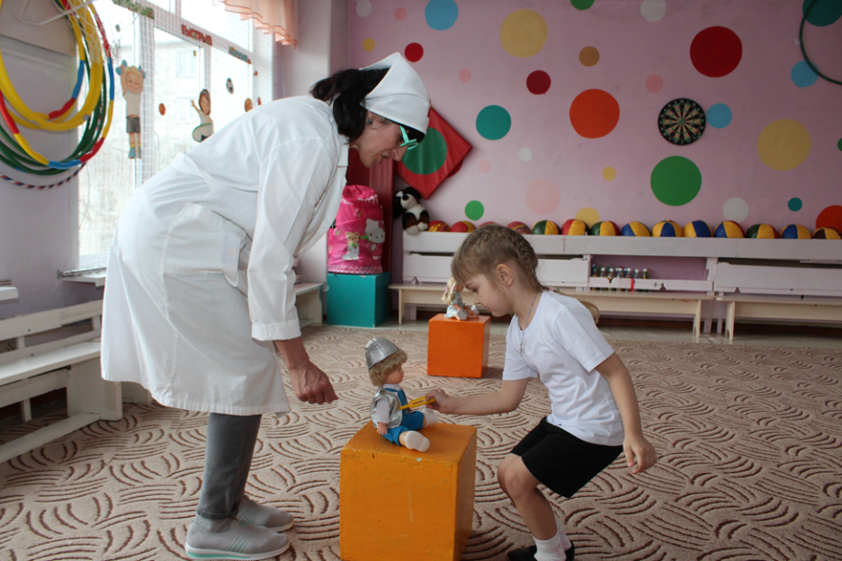
Дети делятся на 2 команды. Первый игрок бежит с «градусником» до стульчика, на котором сидит игрушка, ставит градусник и бежит обратно. Второй игрок бежит, вытаскивает градусник и передает его следующему игроку.
Пилюлькина: Ребята, скажите, а вы умываетесь только утром, один раз в день? А когда еще нужно мыть руки? Правильно, ведь чистота – залог здоровья. А кто лучшие помощники чистоты? Попробуйте отгадать загадки.
Загадки

После бани помогаю
Промокаю, вытираю.
Пушистое, махровое,
Чистое и новое. (Полотенце)

Ускользает, как живое,
Но не выпущу его я.
Белой пеной пенится,
Руки мыть не ленится (Мыло)

Хожу, брожу не по лесам,
А по усам, по волосам.
И зубы у меня длинней,
Чем у волков и у медведей. (Расческа)

Волосистою головкой
В рот она влезает ловко
И считает зубы нам
По утрам и вечерам. (Зубная щетка)

Чтобы волосы блестели
И красивый вид имели,
Чтоб сверкали чистотой,
Мною их скорей помой (Шампунь)

Пилюлькина: Хорошо, загадки отгадали, а вот сможете вы на ощупь угадать предметы, которые помогают нам соблюдать чистоту? (из своего чемоданчика достаёт волшебный мешочек, в котором лежат предметы гигиены.)
Игра «Волшебный мешочек»
Пилюлькина: Молодцы! Ребята, а вы слышали такое выражение: «Солнце, воздух и вода – наши лучшие?» Правильно, друзья! Они помогают нам быть здоровыми: вода смывает микробы, свежий воздух сдувает все вирусы, а солнце дарит нам витамин Д, который помогает кальцию попадать в наши косточки и зубы и делать их крепкими. Жаль, что солнышко не светит.
Ведущий: Но мы сейчас сделаем свои солнышки, и у нас будет много витамина Д!

Эстафета «Собери солнышко»
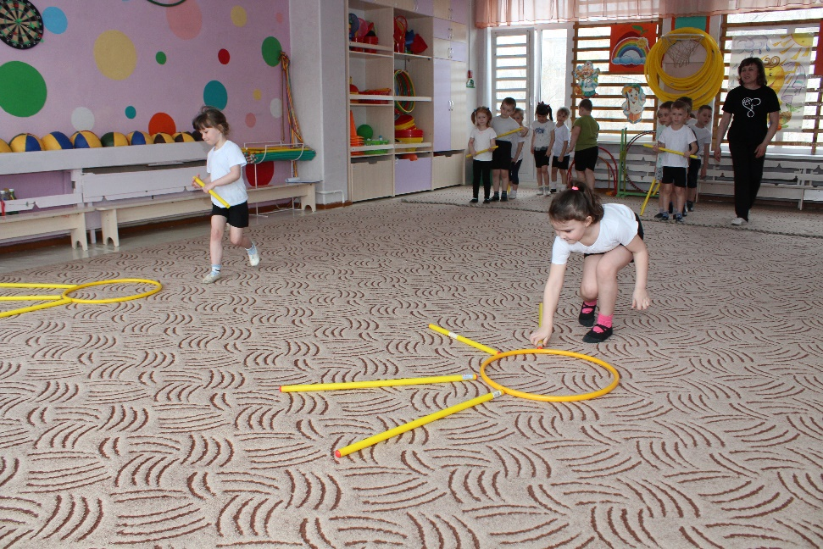
2 команды детей. У детей в колонне в руке по лучику. По сигналу педагога по очереди, первый ребенок должен добежать до цели, положить лучик на желтый кружочек и вернуться назад, передав эстафету другому. Выигрывает та команда, которая быстрее соберёт солнышко!
Ведущий: Ребята, посмотрите сколько у нас теперь витамина Д!
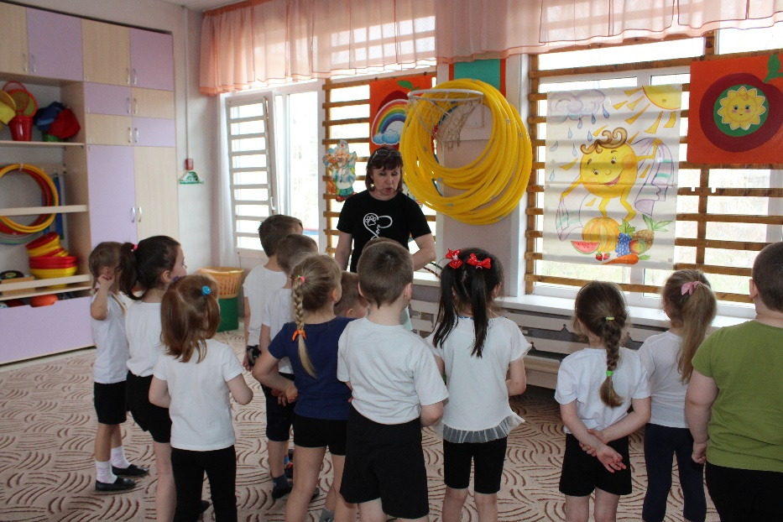
Эстафета «Собери витамины»
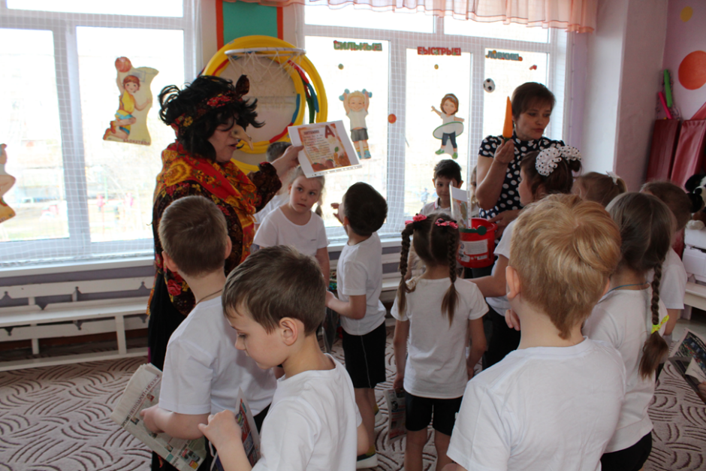
Участвуют 2 команды. На расстоянии 3-4 м от старта стоят корзины с витаминами (фруктами и овощами, дети должны быстро подбежать, взять один предмет; побежать обратно и встать в конце команды. Победит команда, которая справится с заданием быстрее.
Ведущий: Молодцы, ребята! Теперь маленькие дети получили нужные витамины. Ребята скажите, чтобы овощи и фрукты росли быстрее, что им нужно? (Солнышко и вода).
П. И. "Солнышко и дождик"(музыкальная).
Пилюлькина: Ребята, а вы знаете, чтобы быть здоровыми нужно правильно питаться? Может быть, вы даже знаете какая еда полезная, а какая – вредная? Сейчас я проверю, если еда полезная – отвечайте «Да», если не полезная еда – отвечайте «Нет».
Игра «Да и Нет».

Каша – вкусная еда
Это нам полезно? (Да)

Лук зеленый иногда
Нам полезен дети? (Да)

В луже грязная вода
Нам полезна иногда? (Нет)

Щи – отличная еда
Это нам полезно? (Да)

Мухоморный суп всегда –
Это нам полезно? (Нет)

Фрукты – просто красота!
Это нам полезно? (Да)

Грязных ягод иногда
Съесть полезно, детки? (Нет)

Овощей растет гряда.
Овощи полезны? (Да)

Сок, компотик иногда
Нам полезны, дети? (Да)

Съесть мешок большой конфет
Это вредно, дети? (Да)

Лишь полезная еда
На столе у нас всегда (Да)

А раз полезная еда –
Будем мы здоровы? (Да)

Ведущий: Молодцы, ребята, вы знаете, чтобы быть здоровыми нужно кушать полезную пищу, особенно овощи и фрукты. А давайте поиграем!
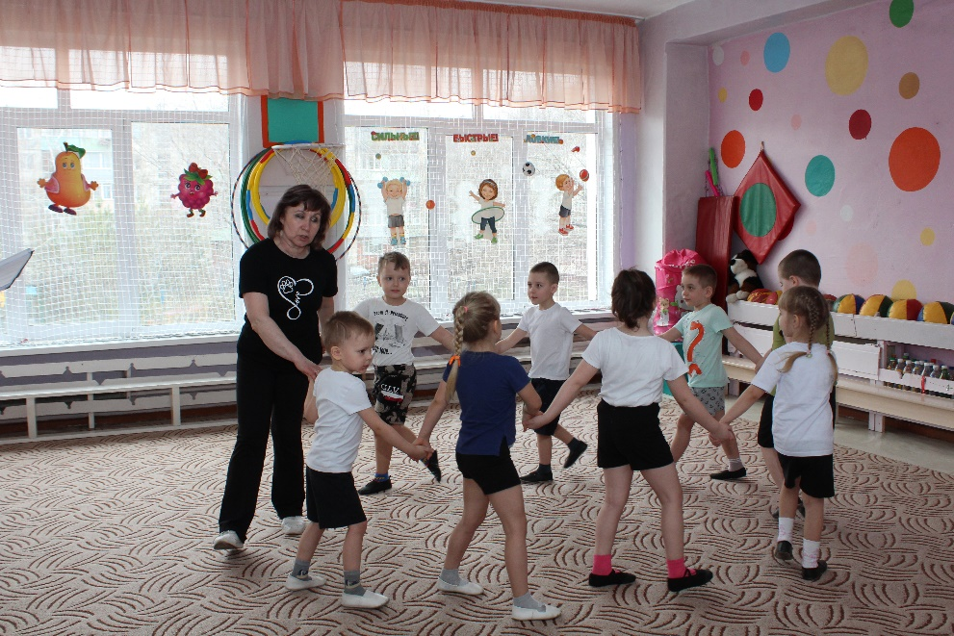
Игра «Овощи и фрукты».
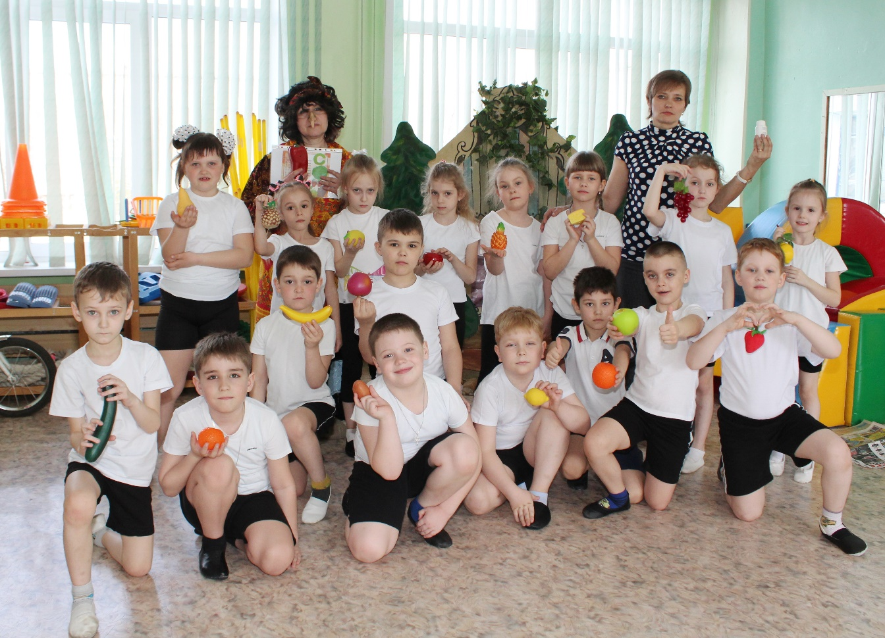Дети встают в круг, у каждого в руках муляж фрукта или овоща. У ведущего и Пилюлькиной по одному муляжу (фрукт и овощ). Дети бегают врассыпную, на остановку надо найти себе соответствующий «домик» и подбежать к нему. Ведущий и Пилюлькина в процессе игры незаметно меняются друг с другом муляжами.
Пилюлькина: Молодцы, ребята, вы такие быстрые и ловкие, как настоящие спортсмены! А я хочу узнать, знаете ли вы разные виды спорта? Давайте поиграем: я называю вид спорта, а вы его изображаете!
Игра «Покажи вид спорта».
Бокс, плавание, футбол, лыжные гонки, автогонки.
Ведущий: Молодцы, ребята, вы правильно показали все виды спорта. А знаете ли вы, что хорошее и веселое настроение тоже укрепляет здоровье? Поэтому мы сейчас все вместе будем веселиться, танцевать и укреплять здоровье хорошим настроением!
Общий танец «Если друг не смеется, ты включи ему солнце».
Пилюлькина обходит детей, опять смотрит горло, слушает.
Пилюлькина: Ну, детишки, как здоровье? Сердце ровненько стучит? Голова, нога, животик, зуб случайно не болит?
Дети: Нет!
Пилюлькин: Хорошо! Теперь вы знаете, чтобы быть здоровыми, не надо пить таблетки и касторку. Нужно спортом заниматься и правильно питаться.
На прощание оздоравливающая процедура «Неболейка».
Массаж биологически активных зон «Неболейка» (для профилактики простудных заболеваний)

Чтобы горло не болело, (поглаживают ладонями шею мягкими движениями)
Мы его погладим смело.
Чтоб не кашлять, не чихать, (указательными пальцами растирают крылья носа)
Надо носик растирать.

Лоб мы тоже разотрем, (прикладывают ко лбу ладони «козырьком»)
Ладошку держим козырьком (растирают его движениями в стороны)
«Вилку» пальчиками сделай, (раздвигают указательный и большой палец и растирают ушки)
Массируй ушки ты умело.
Знаем, знаем — да-да-да! (потирают ладони друг о друга)
Нам простуда не страшна!

Пилюлькина: Очень с вами мне было весело, но мне пора в дорогу! Пойду в гости к другим ребятам посмотрю, ведут ли они здоровый образ жизни? А вам желаю не болеть, продолжать заниматься спортом, закаляться, чаще улыбаться и быть в хорошем настроении. Тогда никакие болезни вам не будут страшны (уходит).
Ведущий:
Вот и закончилось наше веселое спортивное развлечение. Вам понравилось?
Ну, а я желаю вам быть всегда послушными, здоровыми на радость вашим папам и мамам. Будьте здоровы!
